Станислав Ивайлов Стойков, № 15225

**ДОМАШНА РАБОТА №8**

УЧЕБНА ПРАКТИКА ПО ПРОГРАМИРАНЕ II

**H8.1.** Да се направи задача в която се въвеждат 15 десетични числа в масив:

* Да се изведе целия масив на екрана;
* Да се изведат само стойностие на нечетните индекси;
* Да се изчисли сумата на елементите на масива;
* Да се изчисли средноаритеметичното на масива;
* Да се изведат числата, които не се делят на 5;
* Да се изведе минималното и максималното число;
* Да се запишат числата в нов масив, но умножени по 10;
* Да се запишат в нов масив само числата в определен диапазон [a, b] като a и b се въвеждат от потребителя.

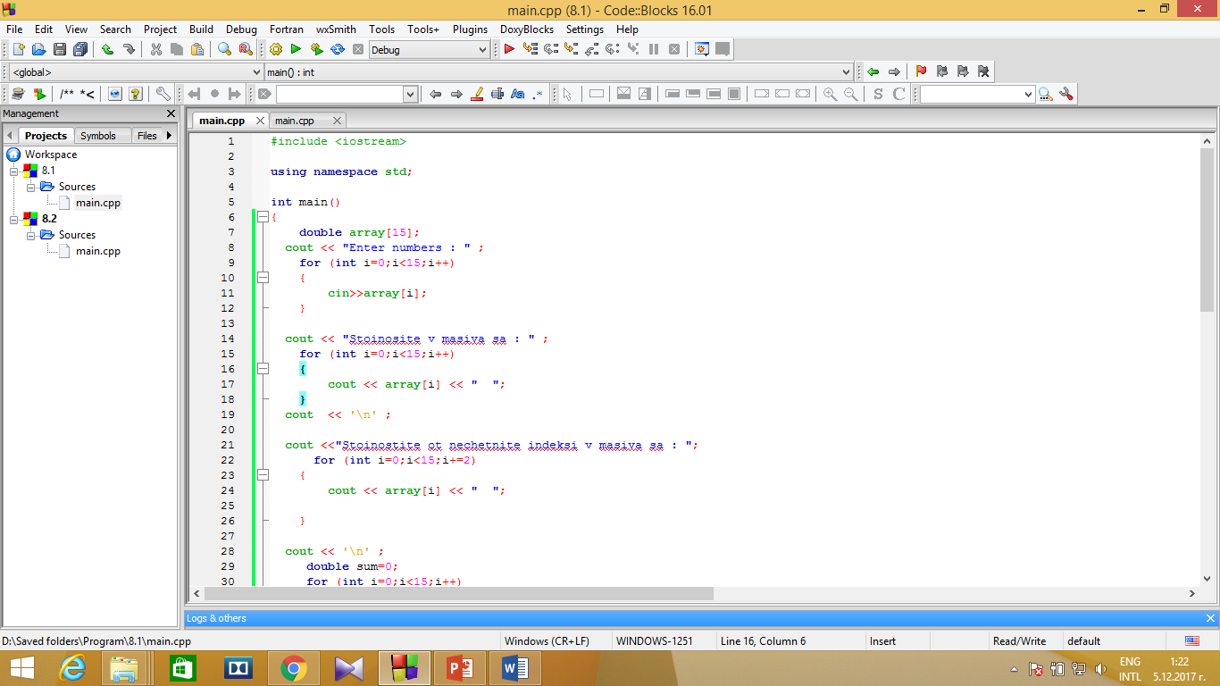

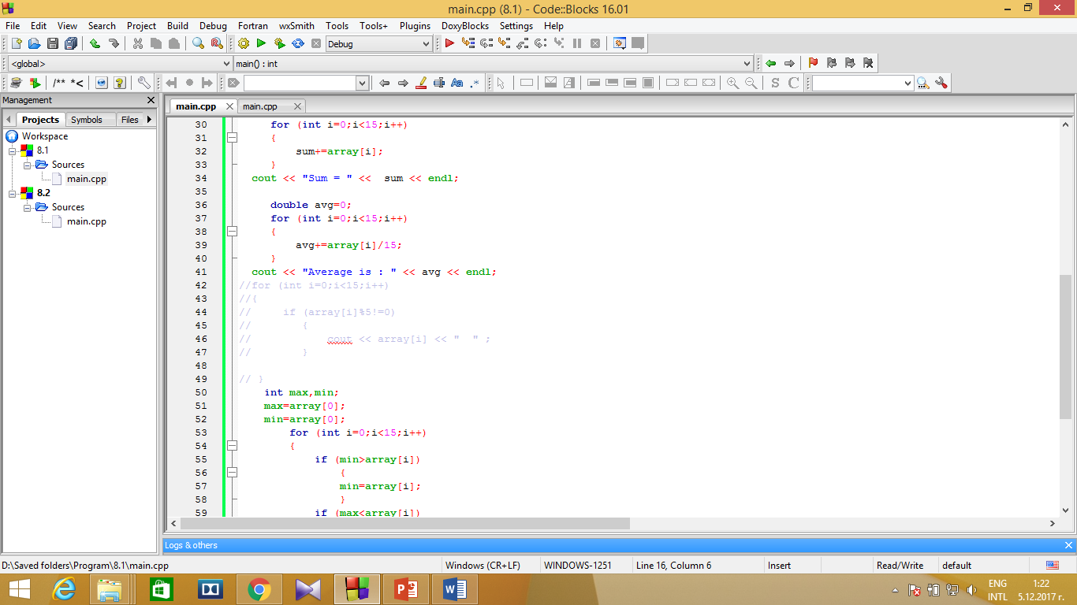

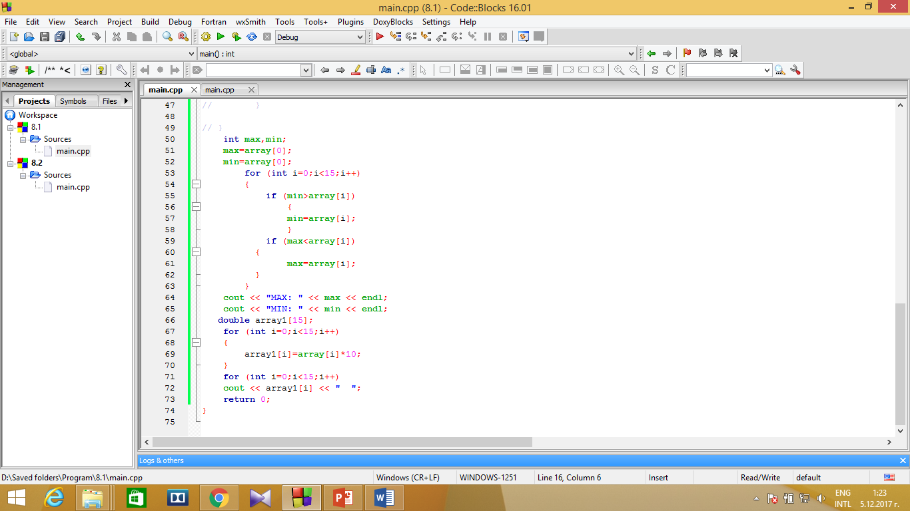

* **H8.2** Да се направи масив с 12 цели числа. Да се сортира по медодът с пряка селекция (Selection sort).

